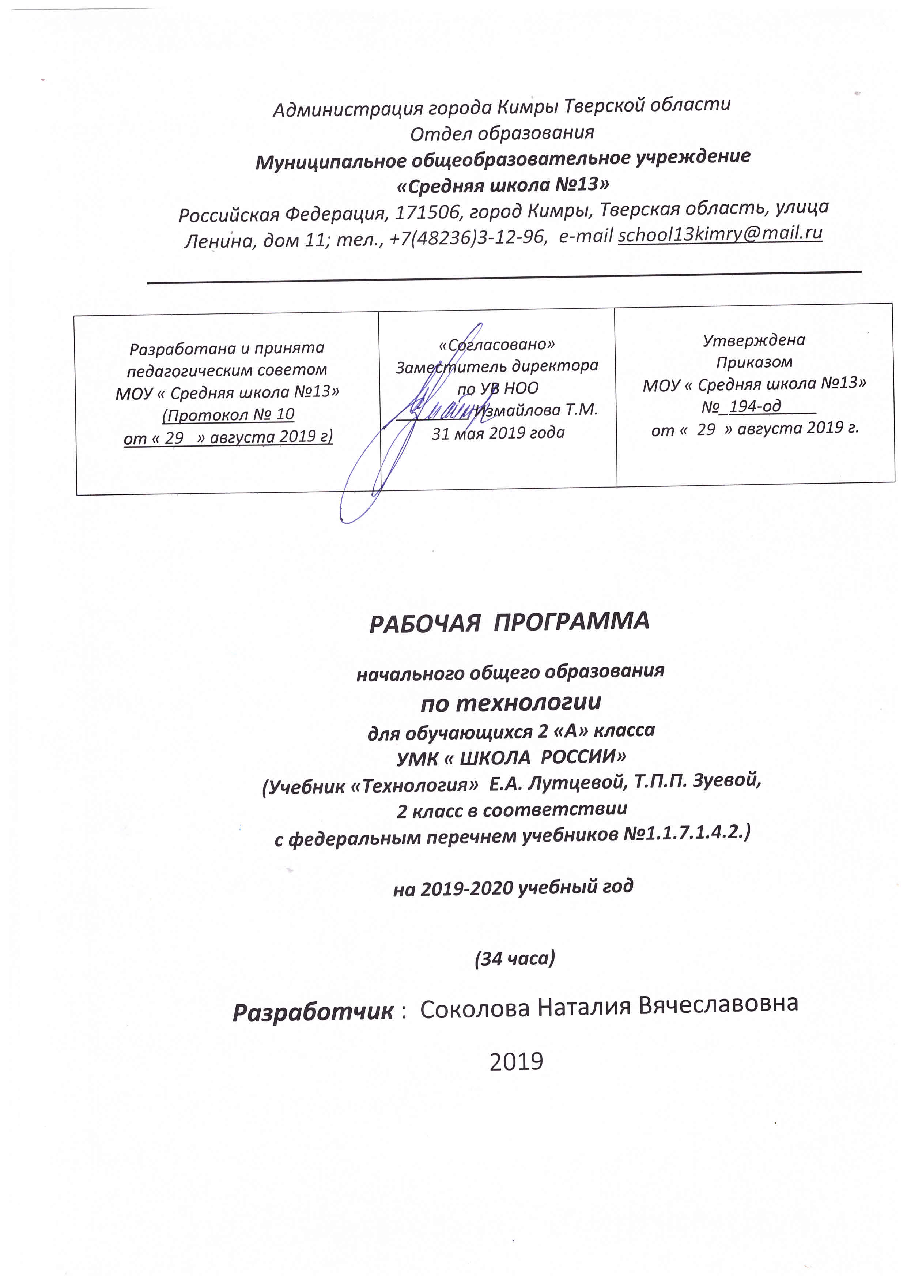

- Планируемые результаты освоения программы
Предметными результатами изучения технологии являются доступные по возрасту начальные сведения о технике, технологиях и технологической стороне труда, об основах культуры труда, элементарные умения предметно-преобразовательной деятельности, знания о различных профессиях и умения ориентироваться в мире профессий, элементарный опыт творческой и проектной деятельности.
Предметные результаты освоения основных содержательных линий программы
Общекультурные и общетрудовые компетенции.
Основы культуры труда. Самообслуживание.
Обучающиеся научатся:
- элементарных общих правилах создания рукотворного мира (прочность, удобство, эстетическая выразительность — симметрия, асимметрия);
- гармонии предметов и окружающей среды;
- профессиях мастеров родного края;
- характерных особенностях изученных видов декоративно-прикладного искусства;
- самостоятельно отбирать материалы и инструменты для работы;
- готовить рабочее место в соответствии с видом деятельности, поддерживать порядок во время работы, убирать рабочее место;
- выделять, называть и применять изученные общие правила создания рукотворного мира в своей предметно-творческой деятельности;
- самостоятельно выполнять доступные задания с опорой на технологическую карту в предложенных ситуациях и на общие для всех простые правила поведения, делать выбор, какое мнение принять — своё или другое, высказанное в ходе обсуждения;
- применять освоенные знания и практические умения (технологические, графические, конструкторские) в самостоятельной интеллектуальной и практической деятельности.

Обучающиеся получат возможность научиться:

    - уважительно относиться к труду людей;
    - понимать культурно-историческую ценность традиции, отраженных в предметном мире, и уважить их;
    - понимать особенности проектной деятельности, осуществлять под руководством учителя элементарную проектную деятельность в малых группах: разрабатывать замысел.

Технология ручной обработки материалов.
Основы художественно-практической деятельности.
Обучающиеся научатся:
- обобщённые названия технологических операций: разметка, получение деталей из заготовки, сборка изделия, отделка;
- названия и свойства материалов, которые учащиеся используют в своей работе;
- происхождение натуральных тканей и их виды;
- способы соединения деталей из разных материалов, изученные соединительные материалы;
- основные характеристики и различие простейшего чертежа и эскиза;
- линии чертежа (линия контура и надреза, линия выносная и размерная, линия сгиба) и приёмы построения прямоугольника и окружности с помощью чертёжных инструментов;
- названия, устройство и назначение чертёжных инструментов (линейка, угольник, циркуль);
- читать простейшие чертежи (эскизы);
- выполнять экономную разметку с помощью чертёжных инструментов с опорой на простейший чертёж (эскиз);
- оформлять изделия и соединять детали прямой строчкой и её вариантами;
- решать несложные конструкторско-технологические задачи;
справляться с доступными практическими (технологическими) заданиями с опорой на образец и инструкционную карту.

Обучающиеся получат возможность научиться:
- отбирать и выстраивать оптимальную технологическую последовательность реализации собственного или предложенного учителем замысла.

Конструирование и моделирование.
Обучающиеся научатся:
- неподвижный и подвижный способы соединения деталей;
- отличия макета от модели;
- конструировать и моделировать изделия из различных материалов по модели, простейшему чертежу или эскизу;
определять способ соединения деталей и выполнять подвижное и неподвижное соединение известными способами.
Обучающиеся получат возможность научиться:
- соотносить объемную конструкцию, основанную на правильных геометрических формах, с изображениями их разметок;
- создавать мысленный образ конструкции с целью решения определенной конструкторской задачи или передачи определенной художественно-эстетической информации, воплощать этот образ в материале.

Использование информационных технологий.
Обучающиеся научатся:
- соблюдать безопасные приемы труда, пользоваться персональным компьютером для воспроизведения и поиска необходимой информации в ресурсе компьютера, для решения доступных конструкторско-технологических задач;
- использовать простейшие приемы работы с готовыми электронными ресурсами: активировать, читать информацию, выполнять задания;
- создавать небольшие тексты, использовать рисунки из ресурса компьютера.
Обучающиеся получат возможность научиться:
- пользоваться доступными приемами работы с готовой текстовкой, визуальной, звуковой информацией в сети Интернет, а также познакомиться с доступными способами ее получения, хранения, переработки.

2. Содержание учебного предмета

Общекультурные и общетрудовые компетенции (знания, умения и способы деятельности). Основы культуры труда, самообслуживания
Трудовая деятельность и её значение в жизни человека. Рукотворный мир как результат труда человека; разнообразие предметов рукотворного мира (архитектура, техника, предметы быта и декоративно-прикладного искусства и т. д. разных народов России). Особенности тематики, материалов, внешнего вида изделий декоративного искусства разных народов, отражающие природные, географические и социальные условия этих народов.
Элементарные общие правила создания предметов рукотворного мира (удобство, эстетическая выразительность, прочность, гармония предметов и окружающей среды). Бережное отношение к природе как источнику сырьевых ресурсов. Мастера и их профессии; традиции и творчество мастера в создании предметной среды (общее представление).
Анализ задания, организация рабочего места в зависимости от вида работы, планирование трудового процесса. Рациональное размещение на рабочем месте материалов и инструментов, распределение рабочего времени. Отбор и анализ информации (из учебника и дидактических материалов), её использование в организации работы. Контроль и корректировка хода работы. Работа в малых группах, осуществление сотрудничества, выполнение социальных ролей (руководитель и подчинённый).
Элементарная творческая и проектная деятельность (создание замысла, его детализация и воплощение). Культура проектной деятельности и оформление документации (целеполагание, планирование, выполнение, рефлексия, презентация, оценка). Система коллективных, групповых и индивидуальных проектов. Культура межличностных отношений в совместной деятельности. Результат проектной деятельности — изделия, которые могут быть использованы для праздников, в учебной и внеучебной деятельности и т. п. Освоение навыков самообслуживания, по уходу за домом, комнатными растениями.
Выполнение элементарных расчётов стоимости изготавливаемого изделия.
Технология ручной обработки материалов. Элементы графической грамоты
Общее понятие о материалах, их происхождении. Исследование элементарных физических, механических и технологических свойств материалов, используемых при выполнении практических работ. Многообразие материалов и их практическое применение в жизни.
Подготовка материалов к работе. Экономное расходование материалов. Выбор и замена материалов в соответствии с их декоративно-художественными и конструктивными свойствами, использование соответствующих способов обработки материалов в зависимости от назначения изделия.
Инструменты и приспособления для обработки материалов (знание названий используемых инструментов), соблюдение правил их рационального и безопасного использования.
Общее представление о технологическом процессе, технологической документации (технологическая карта, чертёж и др.); анализ устройства и назначения изделия; выстраивание последовательности практических действий и технологических операций; подбор и замена материалов и инструментов; экономная разметка; обработка с целью получения деталей, сборка, отделка изделия; проверка изделия в действии, внесение необходимых дополнений и изменений. Называние и выполнение основных технологических операций ручной обработки материалов: разметка деталей (на глаз, по шаблону, трафарету, лекалу, копированием, с помощью линейки, угольника, циркуля), раскрой деталей, сборка изделия (клеевая, ниточная, проволочная, винтовая и др.). отделка изделия или его деталей (окрашивание, вышивка, аппликация и др.). Умение заполнять технологическую карту. Выполнение отделки в соответствии с особенностями декоративных орнаментов разных народов России (растительный, геометрический и др.).
Проведение измерений и построений для решения практических задач. Виды условных графических изображений: рисунок, простейший чертёж, эскиз, развёртка, схема (их узнавание). Назначение линий чертежа (контур, линии надреза, сгиба, размерная, осевая, центровая, разрыва). Чтение условных графических изображений. Разметка деталей с опорой на простейший чертёж, эскиз. Изготовление изделий по рисунку, простейшему чертежу или эскизу, схеме.
Конструирование и моделирование
Общее представление о конструировании изделий (технических, бытовых, учебных и пр.). Изделие, деталь изделия (общее представление). Понятие о конструкции изделия; различные виды конструкций и способы их сборки. Виды и способы соединения деталей. Основные требования к изделию (соответствие материала, конструкции и внешнего оформления назначению изделия).
Конструирование и моделирование изделий из различных материалов по образцу, рисунку, простейшему чертежу или эскизу.
Практика работы на компьютере
Информация, её отбор, анализ и систематизация. Способы получения, хранения, переработки информации.
Назначение основных устройств компьютера для ввода, вывода, обработки информации. Включение и выключение компьютера и подключаемых к нему устройств. Клавиатура, общее представление о правилах клавиатурного письма, пользование мышью, использование простейших средств текстового редактора. Простейшие приёмы поиска информации: по ключевым словам, каталогам. Соблюдение безопасных приёмов труда при работе на компьютере; бережное отношение к техническим устройствам. Работа с ЦОР (цифровыми образовательными ресурсами), готовыми материалами на электронных носителях (СО).

3. Календарно - тематическое планирование

№  урока | Дата | Тема урока
1 |  | Здравствуй, дорогой друг. Как работать с учебником.  Техника безопасности на уроках технологии.
Человек и земля (23 часа)
2 |  | Земледелие. Практическая работа: выращивание лука.
3 |  | Посуда. Изделие: «корзина с цветами»
4 |  | Посуда. Изделие: «Семейка грибов на поляне».
5 |  | Изделие: «Игрушка из теста».
6 |  | Проект «Праздничный стол».
7 |  | Народные промыслы. Изделие: «Золотая хохлома».
8 |  | Народные промыслы Изделие: «Городецкая роспись».
9 |  | Народные промыслы Изделие «Дымковская игрушка»
10 |  | Народные промыслы Изделие: «Матрешка».
11 |  | Народные промыслы Изделие :пейзаж «Деревня».
12 |  | Домашние животные и птицы. Изделие: «Лошадка».  Практическая работа: «Домашние животные»
13 |  | Домашние животные. Изделия, «Курочка из крупы», «Цыпленок», «Петушок»
14 |  | Проект «Деревенский двор»
15 |  | Новый год. Изделия: «Новогодняя маска», «Елочные игрушки из яиц»
16 |  | Строительство. Изделия: «Изба» или «Крепость».
17 |  | В доме. Изделие: «Домовой» Практическая работа: «Наш дом»
18 |  | В доме.Проект: «Убранство избы». Изделие: «Русская печь»
19 |  | В доме. Изделие: «Коврик».
20 |  | В доме. Изделие: «Стол и скамья».
21 |  | Народный костюм. Изделие «Русская красавица».
22 |  | Народный костюм. Изделие: «Костюм для Ани и Вани»
23 |  | Народный костюм. Изделие: «Кошелек»
24 |  | Народный костюм. Изделия: «Тамбурные стежки», «Салфетки».
Человек и вода (3часа)
25 |  | Рыболовство. Изделие: композиция «Золотая рыбка».
26 |  | Рыболовство. Проект «Аквариум». Изделие: «Аквариум».
27 |  | Рыболовство. Изделие: «Русалка»
Человек и воздух (3 часа)
28 |  | Птица счастья. Изделие: «птица счастья»
29 |  | Использование ветра. Изделие: «ветряная мельница»
30 |  | Использование ветра Изделие: «флюгер»
Человек и информация (4 часа)
31 |  | Книгопечатание. Изделие: «Книжка-ширма»
32 |  | Поиск информации в Интернете.
33 |  | Поиск информации в Интернете
34 |  | Заключительный урок. Презентация изделий.

